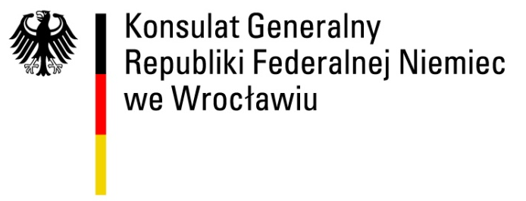

„Deutsch-Land
czyli wędrówka po landach”

Autorem i koordynatorem projektu jest Prezes Polskiego Stowarzyszenia Nauczycieli Języka Niemieckiego Oddziału Katowice - mgr Małgorzata Bubik
UWAGA: Udział w konkursie jest równoznaczny z wyrażeniem przez uczestnika/opiekuna prawnego zgody na przetwarzanie danych osobowych i publikację wizerunku na potrzeby konkursu (ustawa o ochronie danych osobowych z dn. 29.08.1997r. Dz. U. nr 133, poz. 883 z póź. zm.)

Zasady uczestnictwa:
- projekt skierowany jest do uczniów gimnazjów z terenu województwa śląskiego
- każda szkoła może zgłosić tylko jedną drużynę 3-osobową
- nauczyciel wybiera sobie jeden z 5 podanych krajów związkowych - landów (poniżej tabelka)
- szkoła może uczestniczyć w projekcie tylko 1 raz w danym roku szkolnym
- nauczyciel wysyła zgłoszenie (załącznik) do koordynatora projektu na adres
mbubik@poczta.fm
- należy przestrzegać terminów zgłoszeń
- ilość miejsc ograniczona!!!! Maksymalnie 10 drużyn na warsztatach. Decyduje kolejność zgłoszeń!!!!!!!

Cele projektu:

- promowanie kultury, tradycji, historii, obyczajów poszczególnych "landów" Niemiec
- poznanie w sposób warsztatowy ciekawostek związanych z poszczególnymi "landami"
- zachęcanie do zgłębiania wiedzy na temat niemieckich "landów"
- zaktywizowanie członków oddziału PSNJN Katowice

Realizacja projektu:

- Projekt realizowany będzie w 5 szkołach w Bielsku-Białej, Brynku, Mikołowie, Czeladzi i Katowicach (tabelka poniżej).
- W każdej szkole nauczyciel przygotowuje w wybranej przez siebie formie 50 minutowy warsztat w formie krótkiej prelekcji, prezentacji, gier, zabaw itp.
- Nauczyciel prowadzący ma dużą dowolność w przygotowaniu warsztatów, ponieważ test jest tylko i wyłącznie z wiedzy uzyskanej poprzez prelekcję, gry i zabawy. W tej sytuacji wszyscy uczestnicy mają równe szanse.
- Uczestnicy, jako drużyny aktywnie biorą udział w warsztatach, uzyskując niezbędną wiedzę do późniejszego rozwiązania testu.
- Po przeprowadzonych warsztatach każda drużyna otrzymuje test, który musi rozwiązać.
- Drużyna, która zdobędzie największą liczbę punktów przechodzi do finału.
- Zwycięska drużyna jedzie na finał do Wrocławia do Konsulatu Generalnego Republiki Federalnej Niemiec.
- Każdy uczestnik i nauczyciel otrzyma drobne upominki.

Finał:
- odbywa się we Wrocławiu
- zwycięska drużyna z każdego "landu" przechodzi do finału, w sumie będzie 5 drużyn
- tematem finału będzie stolica Niemiec - Berlin
- finał odbywać się będzie w formie stacji. Będzie 5 stacji, tyle ile landów w projekcie. Na każdej stacji będzie trzeba wykonać pewne zadania, które przygotowuje i przeprowadza nauczyciel (nazwiska w tabelce poniżej). Wszystkie stacje dotyczyć będą Berlina, a szczegóły będą podane dopiero po przeprowadzeniu ostatniego warsztatu. Tak żeby każda drużyna miała równe szanse do przygotowania się.
- na końcu każda z drużyn będzie przedstawiała scenkę, której temat również podamy po zrealizowaniu wszystkich regionalnych warsztatów.
- po wszystkich stacjach i scenkach przewidziany jest poczęstunek dla nauczycieli i uczestników
- zwiedzanie miasta Wrocław z przewodnikiem
- ogłoszenie wyników, dla zwycięzców przewidziane są drobne nagrody
- każdy uczestnik otrzyma zaświadczenie udziału, a nauczyciel podziękowanie za przygotowanie uczniów
- projekt ma formę mini konkursu, nagrodą jest przede wszystkim możliwość spotkania się z panią Konsul, zwiedzanie Konsulatu i wycieczka z przewodnikiem po Wrocławiu, dobra zabawa i niesamowite przeżycie

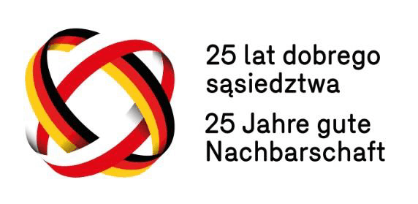

 | Nazwisko nauczyciela prowadzącego warsztaty | Nazwa i adres szkoły | Land | Termin warsztatów | Termin nadsyłania zgłoszeń
1 | Alina Konior | Nowe Prywatne Gimnazjum  ul. Komorowicka 25  43-300 Bielsko-Biała | Hesja (Hessen) | 30.11.2016  13:00 | 23.11.2016
2 | Grażyna Nierychło | Gimnazjum w Brynku  ul. Park 8 | Bawaria (Bayern) | 11.01.2017  13:00 | 4.01.2017
3 | Mariola Szendzielorz | Gimnazjum nr 2 im. Jerzego Kukuczki w Mikołowie  ul. Krakowska 30  43-190 Mikołów | Badenia-Wirtembergia (Baden-Württemberg) | 22.02.2017  13:00 | 15.02.2017
4 | Anna Żółtowska | Gimnazjum nr 3 im. Polskiej Macierzy Szkolnej  ul. Lwowska  24-1253 Czeladź | Nadrenia-Palatynat (Rheinland-Pfalz) | 29.03.2017  13:00 | 22.03.2017
5 | Daniel Szeja | Prywatne Gimnazjum „Amicus”  ul. Witosa 18  40-832 Katowice | Hamburg | 26.04.2017  13:00 | 19.04.2017
 | FINAŁ | WROCŁAW | Berlin | 18.05.2017  ok. 10:30

